Стр.2 Нормативно - правовые акты
№08 (128) август 2018г
03.08.2018Г. №89
РОССЙСКАЯ ФЕДЕРАЦИЯ
ИРКУТСКАЯ ОБЛАСТЬ
НИЖНЕИЛИМСКИЙ МУНИЦИПАЛЬНЫЙ РАЙОН
БЕРЕЗНЯКОВСКОЕ МУНИЦИПАЛЬНОГО ОБРАЗОВАНИЯ
АДМИНИСТРАЦИЯ
ПОСТАНОВЛЕНИЕ

«ОБ УТВЕРЖДЕНИИ ПОРЯДКА ФОРМИРОВАНИЯ
И ВЕДЕНИЯ МУНИЦИПАЛЬНЫХ РЕЕСТРОВ УСЛУГ
(ФУНКЦИЙ) С ИСПОЛЬЗОВАНИЕМ ГОСУДАРСТВЕННЫХ
И МУНИЦИПАЛЬНЫХ ИНФОРМАЦИОННЫХ СИСТЕМ
НА ТЕРРИТОРИИ БЕРЕЗНЯКОВСКОГО СЕЛЬСКОГО ПОСЕЛЕНИЯ»

В соответствии пунктов 6, 7 статьи 11 Федерального закона от 27.07.2010г. №210-ФЗ «Об организации предоставления государственных и муниципальных услуг», п.2 Постановления Правительства Иркутской области от 05.10.2011 №296-пп «О порядке формирования и ведения Реестра государственных услуг Иркутской области», Постановления Правительства РФ от 24.10.2011 №861 (ред. от 30.03.2018г.) «О федеральных государственных информационных системах, обеспечивающих предоставление в электронной форме государственных и муниципальных услуг (осуществление функций)» (с изменениями от 01.05.2018г.), Устава муниципального образования Березняковское сельского поселения, администрация Березняковского сельского поселения

ПОСТАНОВЛЯЕТ:

1. Утвердить прилагаемый Порядок формирования и ведения муниципальных реестров услуг (функций) с использованием государственных и муниципальных информационных систем на территории Березняковского сельского поселения (далее - Порядок);
2. Опубликовать настоящее Постановление в Вестнике Березняковского муниципального образования и разместить на официальном сайте администрации Березняковского муниципального образования.
3. Контроль за исполнением данного постановления оставляю за собой.
Глава Березняковского
сельского поселения
А.П. Ефимова

Утвержден
Постановлением
администрации
Березняковского сельского
поселения
от 03.08.2018г. № 89

ПОРЯДОК
ФОРМИРОВАНИЯ И ВЕДЕНИЯ РЕЕСТРА МУНИЦИПАЛЬНЫХ УСЛУГ (ФУНКЦИЙ) С ИСПОЛЬЗОВАНИЕМ
ГОСУДАРСТВЕННЫХ И ИНФОРМАЦИОННЫХ СИСТЕМ НА ТЕРРИТОРИИ
БЕРЕЗНЯКОВСКОГО СЕЛЬСКОГО ПОСЕЛЕНИЯ

ОБЩИЕ ПОЛОЖЕНИЯ

1. Настоящий Порядок ведения Реестра муниципальных услуг (функций), предоставляемых администрацией Березняковского сельского поселения (далее - Порядок) разработан в соответствии с Федеральным законом от 27.07.2010 года № 210-ФЗ «Об организации предоставления государственных и муниципальных услуг», постановлением Правительства Российской Федерации от 15.06.2009 года № 478 «О единой системе информационно-справочной поддержки граждан и организаций по вопросам взаимодействия с органами исполнительной власти и органами местного самоуправления с использованием информационно-телекоммуникационной сети Интернет», постановлением Правительства Иркутской области от 05.10.2011 №296-пп «О порядке формирования и ведения Реестра государственных услуг Иркутской области», постановлением Правительства РФ от 24.10.2011 №861 (ред. от 30.03.2018г.) «О федеральных государственных информационных системах, обеспечивающих предоставление в электронной форме государственных и муниципальных услуг (осуществление функций)» (с изменениями от 01.05.2018г.), Уставом муниципального образования Березняковское сельского поселения.
2. Для реализации целей настоящего положения используются следующие основные понятия:
муниципальная услуга - деятельность по реализации функций органа местного самоуправления, которая осуществляется по запросам заявителей в пределах полномочий органа, предоставляющего муниципальные услуги, по решению вопросов местного значения, установленных в соответствии с Федеральным законом от 6 октября 2003 года № 131-ФЗ "Об общих принципах организации местного самоуправления в Российской Федерации" и Уставом Березняковского сельского поселения;
административный регламент - нормативный правовой акт, устанавливающий порядок предоставления муниципальной услуги и стандарт предоставления муниципальной услуги;
заявитель — физическое или юридическое лицо (за исключением государственных органов и их территориальных органов, органов государственных внебюджетных фондов и их территориальных органов, органов местного самоуправления) либо их уполномоченные представители, обратившиеся в администрации Березняковского сельского поселения с запросом о предоставлении муниципальной услуги, выраженным в устной, письменной или электронной форме;
Реестр муниципальных услуг - документ, содержащий регулярно обновляемые сведения о муниципальных услугах, предоставляемых на территории Березняковского сельского поселения; об услугах, которые являются необходимыми и обязательными для предоставления муниципальных услуг и включенных в перечень, утвержденный в соответствии с пунктом 3 части 1 статьи 9 Федерального закона от 27.07.2010г. №210-ФЗ «Об организации предоставления государственных и муниципальных услуг»; об услугах, указанных в части 3 статьи 1 Федерального закона от 27.07.2010г. №210-ФЗ «Об организации предоставления государственных и муниципальных услуг».
3. Целью ведения Реестра муниципальных услуг (далее - Реестр) является выявление и фиксация в Реестре муниципальных услуг, предоставляемых на территории Березняковского сельского поселения физическим и юридическим лицам, обеспечение указанных лиц объективной и достоверной информацией о муниципальных услугах, их содержании, об органах местного самоуправления, муниципальных учреждениях и иных организациях, ответственных за предоставление (организацию предоставления) муниципальной услуги.
Стр.3 Нормативно - правовые акты
№08 (128) август 2018г
4. В Реестре отражаются муниципальные услуги, оказываемые (исполняемые) администрацией Березняковского сельского поселения.
6. Настоящий порядок распространяется на муниципальные услуги, оказываемые (исполняемые) администрацией:
1) в части решения вопросов местного значения;
2) в части осуществления отдельных государственных полномочий, переданных для исполнения муниципальному образованию Березняковское сельское поселение;
3) в части, не относящейся к вопросам местного значения, и к исключительным вопросам ведения других уровней власти, в случаях, не противоречащих действующему законодательству Российской Федерации.
7.Ведение реестра муниципальных услуг осуществляется для решения следующих задач:
1) обеспечение прав физических и юридических лиц на получение муниципальных услуг (функций) своевременно и в соответствии со стандартом предоставления муниципальных услуг;
2) обеспечение предоставления полной, актуальной и достоверной информации о муниципальных услугах (функциях), предоставляемых населению и организациям;
3)обеспечение предоставления муниципальных услуг в электронной форме в порядке и на условиях, предусмотренных действующим законодательством Российской Федерации;
4) формирование информационной базы для оценки объемов расходных обязательств бюджета Березняковского сельского поселения;
5) обеспечение соответствия деятельности органов местного самоуправления Березняковского сельского поселения по предоставлению муниципальных услуг (функций) требованиям действующего законодательства Российской Федерации, муниципальных правовых актов Березняковского сельского поселения.

ПОРЯДОК ФОРМИРОВАНИЯ РЕЕСТРА МУНИЦИПАЛЬНЫХ УСЛУГ

8. Формирование Реестра производится для решения следующих задач:
1) формирование информационной базы для оценки объемов расходных обязательств в бюджете Березняковского сельского поселения на очередной финансовый год;
2) обеспечение доступа граждан и организаций к сведениям об услугах, предоставляемых (исполняемых) администрацией Березняковского сельского поселения;
3) обеспечение перехода в предоставлении (исполнении) муниципальных услуг в электронный вид;
4) обеспечение соответствия Реестра требованиям нормативных правовых актов Российской Федерации, Иркутской области, Березняковского сельского поселения.
9. Формирование Реестра муниципальных услуг осуществляется ответственным за формирование и ведение реестра по предложениям должностных лиц администрации Березняковского сельского поселения, в соответствии с полномочиями органов местного самоуправления по решению вопросов местного значения, определенными действующим законодательством.
10. Сформированный Реестр утверждается постановлением администрации Березняковского сельского поселения.

ПРИНЦИПЫ ВЕДЕНИЯ РЕЕСТРА

11. Формирование и ведение реестра муниципальных услуг осуществляется в соответствии со следующими принципами:
1) единства требований к определению и включению муниципальных услуг (функций) в реестр муниципальных услуг;
2) полноты описания и отражения муниципальных услуг (функций) в реестре муниципальных услуг;
3) публичности реестра муниципальных услуг (функций);
4) обеспечения взаимосвязи требований ведения реестра муниципальных услуг (функций) с требованиями осуществления бюджетного процесса и формирования расходных обязательств бюджета Березняковского сельского поселения;
5) периодического пересмотра требований к перечню и описанию муниципальных услуг (функций), предусмотренных реестром муниципальных услуг, в целях увеличения их доступности для потребителей.

СОДЕРЖАНИЕ РЕЕСТРА

12. Формирование и ведение реестра муниципальных услуг осуществляется на бумажном носителе и в электронной форме.
13. Реестр муниципальных услуг, формирование и ведение которого осуществляется на бумажном носителе, содержит следующие сведения:
1) о муниципальных услугах, предоставляемых администрацией Березняковского поселения в соответствии с Федеральным законом от 27 июля 2010 г. N 210-ФЗ "Об организации предоставления государственных и муниципальных услуг";
2) об услугах, которые являются необходимыми и обязательными для предоставления муниципальных услуг, перечень которых утверждается нормативным правовым актом органа местного самоуправления;
3) об услугах, оказываемых муниципальными учреждениями и иными организациями, в которых размещается муниципальное задание (заказ), выполняемое (выполняемый) за счет средств бюджета Березняковского сельского поселения, предоставляемых в электронной форме, включенных в перечень, утвержденный Правительством Российской Федерации либо высшим исполнительным органом государственной власти субъекта Российской Федерации.
14. Реестр содержит сведения о муниципальных услугах (функциях), оказываемых органом местного самоуправления, которые регламентируются законодательными и иными нормативными актами, в том числе административными регламентами предоставления муниципальных услуг.
15. Администрация поселения обеспечивает доступность содержащихся в Реестре сведений для любых лиц путем размещения его в сети Интернет на сайте Березняковского сельского поселения.

ФОРМИРОВАНИЕ И ВЕДЕНИЕ РЕЕСТРА

16. Формирование и ведение реестра муниципальных услуг (функций) на бумажном носителе осуществляется комитетом кадровой политики и работы с населением администрации поселения.
17. Сводный Реестр формируется по форме согласно приложению № 1, имеет наименование "Реестр муниципальных услуг Березняковского сельского поселения" и заполняется в соответствии с требованиями к внесению сведений в реестр муниципальных услуг.
Стр.4 Нормативно - правовые акты
№08 (128) август 2018г
18. Глава администрации Березняковского сельского поселения определяет должностное лицо, ответственное за формирование и предоставление сведений о муниципальных услугах (функциях) для размещения в Реестре.
19. В процессе формирования и ведения реестра муниципальных услуг (функций) на бумажном носителе ответственное должностное лицо осуществляет:
1) сбор, обработку, учет, регистрацию, хранение данных, поступающих от специалистов администрации Березняковского сельского поселения;
2) методическое обеспечение ведения реестра муниципальных услуг (функций);
3) организацию предоставления сведений из реестра муниципальных услуг (функций);
4) контроль за соблюдением правил ведения реестра муниципальных услуг (функций).
20. Реестр муниципальных услуг, формирование и ведение которого осуществляется на бумажном носителе, утверждается постановлением администрации Березняковского сельского поселения.
21. Сведения из реестра муниципальных услуг являются общедоступными и предоставляются ответственным должностным лицом потребителям муниципальных услуг по запросам в форме выписки из реестра муниципальных услуг.
22. Сведения из реестра муниципальных услуг предоставляются потребителям муниципальной услуги бесплатно.
23. Реестр муниципальных услуг, формирование и ведение которого осуществляется в электронной форме, подлежит размещению на едином портале государственных и муниципальных услуг в порядке, установленном действующим законодательством Российской Федерации. При несоответствии записей на бумажном носителе и информации в электронной форме приоритет имеет запись на бумажном носителе.
24. Формирование сведений и их включение в реестр муниципальных услуг, формирование и ведение которого осуществляется в электронной форме, осуществляется ответственным должностным лицом администрации Березняковского сельского поселения по направлениям деятельности. Ответственность за формирование сведений об услугах, оказываемых муниципальными учреждениями, в которых размещается муниципальное задание (заказ), выполняемое (выполняемый) за счет средств бюджета Березняковского сельского поселения, предоставляемых в электронной форме, включенных в перечень, утвержденный Правительством Российской Федерации либо высшим исполнительным органом государственной власти субъекта Российской Федерации, несет комитет финансово-экономической политики, бюджетного учета и отчетности администрации.
КРИТЕРИИ ВНЕСЕНИЯ МУНИЦИПАЛЬНЫХ УСЛУГ В РЕЕСТР

25. Муниципальная услуга считается выделенной и подлежит занесению в Реестр при соблюдении следующих условий:
1) нормативное правовое закрепление обязанности предоставления муниципальной услуги;
2) предоставление муниципальной услуги находится в компетенции органов местного самоуправления Березняковского сельского поселения;
3) контролируемость результатов оказания муниципальной услуги.
26. Формирование муниципального задания на предоставление муниципальной услуги, для которой рассчитывается потребность в ее предоставлении, основывается на следующих обязательных параметрах:
1) показатель планируемого количества муниципальных услуг, предоставляемых на территории Березняковского сельского поселения;
2) объем бюджетных средств, выделяемых на оказание муниципальных услуг на территории Березняковского сельского поселения;
3) механизм, указывающий количество оказываемых услуг и выделенные бюджетные ассигнования на их оказание.
27. Предоставление муниципальной услуги в электронном виде осуществляется в случае возможности отправки сведений, необходимых для оказания услуги посредством информационно-телекоммуникационной сети Интернет.

ФУНКЦИИ ОТВЕТСТВЕННЫХ ЛИЦ ЗА ПОДГОТОВКУ И ПРЕДОСТАВЛЕНИЕ
СВЕДЕНИЙ О МУНИЦИПАЛЬНЫХ УСЛУГАХ (ФУНКЦИЯХ) (ДАЛЕЕ – ОТВЕТСТВЕННЫЕ ЛИЦА)

28. Специалисты администрации Березняковского сельского поселения, предоставляющие муниципальные услуги:
1) готовят и предоставляют ответственному должностному лицу по формированию и ведению Реестра сведения о внесении изменений в Реестр, исключении из Реестра муниципальных услуг с пояснительной запиской, которая в обязательном порядке должна содержать:
а) наименование муниципальной услуги (функции), подлежащей включению, исключению, изменению или дополнению;
б) содержание муниципальной услуги (функции) в случае включения новой услуги, новое описание содержания муниципальной услуги в случае внесения изменений;
в) нормативное основание для включения, внесения изменений в содержание муниципальной услуги в Реестр, в случае исключения - нормативное основание для исключения из Реестра.
2) систематически (не менее 1 раза в квартал) анализируют нормативные правовые акты Российской Федерации с целью выявления новых муниципальных услуг, способов их предоставления.
29. Ответственное должностное лицо в течение трех рабочих дней со дня предоставления специалистами сведений о муниципальных услугах (функциях) обеспечивает проверку на полноту сведений об этих услугах, а также на соответствие нормативным правовым актам, регулирующим исполнение муниципальных услуг (функций).
30. Если по результатам проверки нарушений не выявлено, принимается соответствующее постановление администрации Березняковского сельского поселения и сведения о муниципальных услугах размещаются в Реестре.
31. В случае если по результатам проверки выявлены нарушения, ответственное должностное лицо направляет специалисту, предоставляющему услуги уведомление о допущенных нарушениях с предложением по их устранению и о повторном представлении сведений.

ПОРЯДОК ВЕДЕНИЯ РЕЕСТРА

32. Ведение Реестра осуществляется ответственным за ведение реестра специалистом администрации.
Стр.5 Нормативно - правовые акты
№08 (128) август 2018г
33. Ведение Реестра осуществляется по утвержденной форме.
34. Ведение Реестра в электронной форме может осуществляться с использованием муниципальной информационной системы.
При создании муниципальной информационной системы, обеспечивающей ведение Реестра, должна быть предусмотрена возможность ее интеграции с федеральной государственной информационной системой.
35. В процессе ведения Реестра ответственный за ведение реестра осуществляет:
1) сбор, обработку, учет, регистрацию, хранение данных, поступающих от должностных лиц администрации Березняковского сельского поселения;
2) методическое обеспечение ведения Реестра;
3) организацию предоставления сведений из Реестра;
4) контроль соблюдения правил ведения Реестра.
36. Ведение Реестра осуществляется на бумажном и электронном носителях по единой системе сбора, обработки, учета, регистрации, хранения, обновления информационных ресурсов, предоставления сведений пользователям. При несоответствии записей на бумажном носителе и информации в электронном виде приоритет имеет запись на бумажном носителе.
37. Внесение изменений и дополнений в Реестр осуществляется постановлением администрации Березняковского сельского поселения на основании изменений действующего законодательства Российской Федерации, Иркутской области и муниципальных правовых актов органов местного самоуправления Березняковского сельского поселения.
38. Реестр подлежит размещению в разделе муниципальных услуг на официальном информационном портале в сети Интернет.
39. Размещение Реестра муниципальных услуг Березняковского сельского поселения в сети Интернет осуществляет специалист администрации Березняковского сельского поселения, ответственный за размещение информации на официальном информационном портале муниципального образования.
40. Сведения из Реестра являются общедоступными и предоставляются потребителю муниципальной услуги в форме выписки из реестра.
41. Сведения из Реестра предоставляются пользователю безвозмездно.

ФУНКЦИИ ОТВЕТСТВЕННОГО ДОЛЖНОСТНОГО ЛИЦА

42. Ответственное должностное лицо в целях организации и осуществления деятельности по формированию и ведению Реестра:
1) контролирует своевременность и соответствие установленной форме предоставленных сведений о муниципальных услугах (функциях);
2) подготавливает заключение о возможности внесения изменений в Реестр в случаях выявления фактов предоставления органом избыточных и (или) дублирующих муниципальных услуг (функций);
3) подготавливает по запросу заинтересованных лиц сведения в виде выписки из Реестра или справки об отсутствии запрашиваемой информации;
4) ежеквартально проводит анализ предоставляемых муниципальных услуг в целях поддержания Реестра в актуальном состоянии.
43. В рамках выполнения установленных функций ответственное должностное лицо взаимодействует со специалистами Администрации по вопросам ведения Реестра о муниципальных услугах.

ОТВЕТСТВЕННОСТЬ

44. Специалисты Администрации Березняковского сельского поселения, ответственные за подготовку и предоставление сведений о муниципальных услугах (функциях), несут персональную ответственность за полноту и достоверность сведений о муниципальных услугах (функциях), направляемых для размещения в Реестр, а также за соблюдение порядка и сроков их направления для размещения.
07.08.2018Г. №93/1
РОССЙСКАЯ ФЕДЕРАЦИЯ
ИРКУТСКАЯ ОБЛАСТЬ
НИЖНЕИЛИМСКИЙ МУНИЦИПАЛЬНЫЙ РАЙОН
БЕРЕЗНЯКОВСКОЕ МУНИЦИПАЛЬНОГО ОБРАЗОВАНИЯ
АДМИНИСТРАЦИЯ
ПОСТАНОВЛЕНИЕ

«О ВЫДЕЛЕНИИ СПЕЦИАЛЬНЫХ МЕСТ ДЛЯ
ПРОВЕДЕНИЯ ВСТРЕЧ ДЕПУТАТОВ С ИЗБИРАТЕЛЯМИ
ЗАКОНОДАТЕЛЬНОГО СОБРАНИЯ ИРКУТСКОЙ
ОБЛАСТИ ТРЕТЬЕГО СОЗЫВА»

В соответствии со ст. 53 Федерального закона от 12.06.2002г. №67-ФЗ «Об основных гарантиях избирательных прав и права на участие в референдуме граждан Российской Федерации», Законом Иркутской области от 06.04.2011г. № 18-оз (в редакции от 29.05.2018г.) «О выборах депутатов Законодательного Собрания Иркутской области», и по согласованию с Нижнеилимской территориальной избирательной комиссией, с главами городских и сельских поселений Нижнеилимского района, администрация Березняковского сельского поселения

ПОСТАНОВЛЯЕТ:

1. Выделить специальные места для проведения встреч депутатов с избирателями Законодательного Собрания Иркутской области третьего созыва на территории Березняковского сельского поселения (Приложение №1)
2. Опубликовать данное Постановление в СМИ «Вестник Березняковского муниципального образования».
3. Контроль за исполнением настоящего Постановления оставляю за собой.
Глава Березняковского
сельского поселения
А.П. Ефимова

Приложение №1
к постановлению администрации
Березняковского сельского поселения
Нижнеилимского района
«07» августа 2018 г. № 93/1

ПЕРЕЧЕНЬ
СПЕЦИАЛЬНЫХ МЕСТ ДЛЯ ПРОВЕДЕНИЯ ВСТРЕЧ ДЕПУТАТОВ
Стр.6 Нормативно - правовые акты
№08 (128) август 2018г
С ИЗБИРАТЕЛЯМИ НА ТЕРРИТОРИИ
БЕРЕЗНЯКОВСКОГО СЕЛЬСКОГО ПОСЕЛЕНИЯ

п. Березняки
№ п/п | Наименование | Место расположения
1 | Здание МУК «КИЦ БСП» | п.Березняки, ул. Строительная 3
п. Игирма
№ п/п | Наименование | Место расположения
1 | Игирменская основная школа | п. Игирма, ул. Гагарина 1а
Глава Березняковского
сельского поселения
А.П. Ефимова
13.08.2018Г. №94
РОССЙСКАЯ ФЕДЕРАЦИЯ
ИРКУТСКАЯ ОБЛАСТЬ
НИЖНЕИЛИМСКИЙ МУНИЦИПАЛЬНЫЙ РАЙОН
БЕРЕЗНЯКОВСКОЕ МУНИЦИПАЛЬНОГО ОБРАЗОВАНИЯ
АДМИНИСТРАЦИЯ
ПОСТАНОВЛЕНИЕ

«О ВЫДЕЛЕНИИ СПЕЦИАЛЬНЫХ МЕСТ ДЛЯ
РАЗМЕЩЕНИЯ ПЕЧАТНЫХ АГИТАЦИОННЫХ
МАТЕРИАЛОВ ПО ВЫБОРАМ ДЕПУТАТОВ
ЗАКОНОДАТЕЛЬНОГО СОБРАНИЯ ИРКУТСКОЙ
ОБЛАСТИ ТРЕТЬЕГО СОЗЫВА – 09 СЕНТЯБРЯ 2018».

В соответствии с Законом Иркутской области от 06 апреля 2011 года № 18 – 03 (в редакции от 29.05.2018г.) «О выборах депутатов Законодательного Собрания Иркутской области», по предложению Нижнеилимской территориальной избирательной комиссии и по согласованию с главами городских и сельских поселений Нижнеилимского района, администрация Березняковского сельского поселения

ПОСТАНОВЛЯЕТ:

1. Выделить специальные места для размещения печатных агитационных материалов по выборам депутатов Законодательного Собрания Иркутской области третьего созыва – 09 сентября 2018 года на территории Березняковского сельского поселения (Приложение №1)
2. Опубликовать данное Постановление в СМИ «Вестник Березняковского муниципального образования».
3. Контроль за исполнением настоящего Постановления оставляю за собой.
Глава Березняковского
сельского поселения
А.П. Ефимова

Приложение №1
к постановлению администрации
Березняковского сельского поселения
Нижнеилимского района
«13» августа 2018 г. № 94

ПЕРЕЧЕНЬ
СПЕЦИАЛЬНЫХ МЕСТ ДЛЯ РАЗМЕЩЕНИЯ ПРЕДВЫБОРНЫХ ПЕЧАТНЫХ
АГИТАЦИОННЫХ МАТЕРИАЛОВ НА ТЕРРИТОРИИ
БЕРЕЗНЯКОВСКОГО СЕЛЬСКОГО ПОСЕЛЕНИЯ
Избирательный участок № 1040 п. Березняки
№ п/п | Наименование | Место расположения
1 | Доска объявлений магазин «ИП Марьина» | п.Березняки, ул. Янгеля, дом 27
2 | Доска объявлений магазин «Байкал» | п.Березняки, ул. Янгеля, дом 34/1
3 | Доска объявлений магазин «Меркурий» | п.Березняки, ул. Макаровская 1
4 | Доска объявлений на площади администрации БСП | п. Березняки, ул. Янгеля 25

Избирательный участок № 1041 п. Игирма
№ п/п | Наименование | Место расположения
1 | Доска объявлений магазин «ИП Норотова Р.К.» | п. Игирма, ул. 50 лет Октября, дом 2
2 | Доска объявлений магазин «ИП Миков Н.И.» | п. Игирма, ул. Гагарина 6
3 | Доска объявлений администрации БСП | п. Игирма, ул. Центральная 14
Глава Березняковского
сельского поселения
Ефимова А.П.
14.08.2018Г. №95
РОССЙСКАЯ ФЕДЕРАЦИЯ
ИРКУТСКАЯ ОБЛАСТЬ
НИЖНЕИЛИМСКИЙ МУНИЦИПАЛЬНЫЙ РАЙОН
БЕРЕЗНЯКОВСКОЕ МУНИЦИПАЛЬНОГО ОБРАЗОВАНИЯ
АДМИНИСТРАЦИЯ
ПОСТАНОВЛЕНИЕ

«ОБ УТВЕРЖДЕНИИ ПЛАНА МЕРОПРИЯТИЙ
ПО ПРОТИВОДЕЙСТВИЮ КОРРУПЦИИ НА 2018-2020 ГОДЫ»

В целях обеспечения реализации мер противодействия коррупции в администрации Березняковского сельского поселения, устранения и предотвращения причин, порождающих коррупцию в деятельности органов местного самоуправления, муниципальных служащих, повышения эффективности борьбы с коррупцией, руководствуясь Федеральным законом от 25.12.2008г. № 273- ФЗ «О противодействии коррупции», Федеральным законом от 06.10.2003г. № 131- ФЗ «Об общих принципах организации местного самоуправления в Российской Федерации», Указом Президента Российской Федерации от 29.06.2018 года № 378 «О Национальном плане противодействия коррупции на 2018 - 2020 годы», Законом Иркутской области от 13.10.2010г. № 92-ОЗ (в ред. Закона Иркутской области от 26.05.2017г. № 37-ОЗ) «О противодействии коррупции в Иркутской области», Уставом Березняковского муниципального образования, администрация Березняковского сельского поселения
ПОСТАНОВЛЯЕТ:
Стр.7 Нормативно - правовые акты
№08 (128) август 2018г

1. Утвердить план мероприятий по противодействию коррупции в администрации Березняковского сельского поселения Нижнеилимского муниципального района на 2018-2019 гг. (Приложение № 1).
2. Настоящее постановление подлежит официальному опубликованию на официальном сайте администрации Березняковского сельского поселения.

3. Контроль за исполнением данного постановления оставляю за собой.
Глава Березняковского
сельского поселения
А.П. Ефимова
Приложение № 1
к постановлению администрации
от 14 августа 2018г. № 95

ПЛАН МЕРОПРИЯТИЙ ПО ПРОТИВОДЕЙСТВИЮ КОРРУПЦИИ В АДМИНИСТРАЦИИ БЕРЕЗНЯКОВСКОГО СЕЛЬСКОГО ПОСЕЛЕНИЯ НА 2018 - 2020 ГГ.

№  п/п | Наименование мероприятия | Срок исполнения | Ответственный
1. | Проверка персональных данных, предоставляемых кандидатами при поступлении на муниципальную службу. | Постоянно | Глава Березняковского сельского поселения, ведущий специалист
2. | Анализ уровня профессиональной подготовки муниципальных служащих, обеспечение повышения их квалификации. | Ежегодно | Глава Березняковского сельского поселения
3. | Направление проектов муниципальных правовых актов в прокуратуру Нижнеилимского района, для оценки соответствия их действующему законодательству, выявления коррупционных факторов. | Постоянно | Ведущий специалист администрации
4. | Антикоррупционная экспертиза проектов нормативных правовых актов. | Постоянно | Ведущий специалист администрации
5. | Анализ частных определений судов, представлений и протестов органов прокуратуры, связанных с коррупционными проявлениями. | Постоянно (по факту поступления) | Ведущий специалист
6. | Организация деятельности комиссии по соблюдению требований к служебному поведению муниципальных служащих и урегулированию конфликта интересов. | По мере необходимости | Ведущий специалист
7. | Обеспечение формирования и подготовки резерва кадров для замещения муниципальных должностей. | Постоянно | Глава Березняковского сельского поселения
8. | Размещение на официальном сайте актуальной информации о деятельности администрации Березняковского сельского поселения. | Постоянно | Специалисты администрации
9. | Обеспечение размещения муниципальных правовых актов Березняковского сельского поселения в СМИ. | Постоянно | Специалисты администрации
10. | Учет обращения граждан с информацией о фактах коррупции. | Постоянно | Ведущий специалист
11. | Обмен информации с правоохранительными органами района по вопросам выявления коррупционных проявлений. | Постоянно | Ведущий специалист

Стр.8 Нормативно - правовые акты
№08 (128) август 2018г
12. | Обеспечение своевременного  предоставления информации на запросы правоохранительных органов. | Постоянно |  | Ведущий специалист
13. | Сообщения муниципальными служащими о получении подарка в связи с их должностным положением или исполнением ими должностных обязанностей, сдачи и оценки подарка, реализации (выкупа) и зачисления средств, вырученных от его реализации. | Постоянно |  | Администрация Березняковского сельского поселения
14 | Повышение эффективности деятельности по профилактике коррупционных и иных правонарушений. | Ежегодно до 1 марта |  | Глава Березняковского сельского повеления,  ведущие специалисты администрации БСП
15 | Контроль за соблюдением лицами, замещающими должности муниципальной службы, требований законодательства Российской Федерации о противодействии коррупции, касающихся предотвращения и урегулирования конфликта интересов, в том числе за привлечением таких лиц к ответственности в случае их несоблюдения | Постоянно |  | Ведущий специалист
16 | Кадровой работы в части, касающейся ведения личных дел лиц, замещающих муниципальные должности и должности муниципальной службы, в том числе контроля за актуализацией сведений, содержащихся в анкетах, представляемых при назначении на указанные должности и поступлении на такую службу, об их родственниках и свойственниках в целях выявления возможного конфликта интересов. | Ежегодно до, 1 февраля.  Итоговый доклад до 1 декабря 2020 г. |  | Ведущий специалист
17 | Ежегодное повышение квалификации муниципальных служащих, в должностные обязанности которых входит участие в противодействии коррупции | Ежегодно, до 1 апреля |  | Администрация Березняковского сельского поселения
18 | Обучение муниципальных служащих, впервые поступивших на муниципальную службу для замещения должностей, включенных в перечни, установленные нормативными правовыми актами Российской Федерации, по образовательным программам в области противодействия коррупции. | Доклад до 1 ноября 2020 года | Администрация Березняковского сельского поселения
Глава Березняковского
сельского поселения
А.П. Ефимова
21.08.2018Г. №98
РОССЙСКАЯ ФЕДЕРАЦИЯ
ИРКУТСКАЯ ОБЛАСТЬ
НИЖНЕИЛИМСКИЙ МУНИЦИПАЛЬНЫЙ РАЙОН
БЕРЕЗНЯКОВСКОЕ МУНИЦИПАЛЬНОГО ОБРАЗОВАНИЯ
АДМИНИСТРАЦИЯ
ПОСТАНОВЛЕНИЕ
«О НАЧАЛЕ ОТОПИТЕЛЬНОГО
СЕЗОНА 2018-2019ГГ.»

В связи с наступлением осенне-зимнего периода, руководствуясь Федеральным законом от 06.10.2003г. №131-ФЗ «Об общих принципах организации местного самоуправления в Российской Федерации»; в соответствии с требованиями Постановления Правительства Российской Федерации от 06.05.2011г. №354 «О предоставлении коммунальных услуг собственникам и пользователям помещений в многоквартирных домах и жилых домов», на основании Федерального закона от 27.07.2010г. №190-ФЗ «О теплоснабжении»; Приказа Министерства энергетики Российской Федерации от 12.03.2013г. №103 «Об утверждении Правил оценки готовности к отопительному периоду», «Правил технической эксплуатации тепловых энергоустановок», утвержденных приказом Министерства энергетики Российской Федерации от 24.03.2003г. №115, администрация Березняковского сельского поселения
Стр.9 Информация событий месяца
№08 (128) август 2018г

ПостановлЯЕТ:

1. Начать отопительный сезон 2018-2019гг. объектов жилья и социальной сферы в Нижнеилимском районе в период с 10 по 24 сентября 2018г. при условии установления среднесуточной температуры наружного воздуха + 8°С и ниже в течении пяти суток.
2. Подключение объектов производить в следующей очередности:
- детские и учебные учреждения, а также объекты здравоохранения;
- жилые здания;
- промышленные, административные и прочие объекты.
3. Руководителям электро- и водоснабжающих организаций обеспечить надежное и непрерывное электро- и водоснабжение теплоисточников.
4. Руководителям муниципальных учреждений и организаций обеспечить готовность подведомственных теплоустановок и теплоисточников к отопительному сезону в установленный срок.
5. Признать утратившим силу Постановления № 51 от 27.04.2018г. администрации Березняковского сельского поселения «Об окончании отопительного сезона 2017-2018гг.».
6. Опубликовать настоящее Постановление в Вестнике Березняковского муниципального образования и разместить на официальном сайте администрации Березняковского муниципального образования.
7. Контроль за исполнением настоящего Постановления оставляю за собой.
Глава Березняковского
сельского поселения
А.П. Ефимова
23.08.2018Г. №68
РОССЙСКАЯ ФЕДЕРАЦИЯ
ИРКУТСКАЯ ОБЛАСТЬ
НИЖНЕИЛИМСКИЙ МУНИЦИПАЛЬНЫЙ РАЙОН
БЕРЕЗНЯКОВСКОЕ МУНИЦИПАЛЬНОГО ОБРАЗОВАНИЯ
АДМИНИСТРАЦИЯ
РЕШЕНИЕ

«О ВНЕСЕНИИ ИЗМЕНЕНИЙ В ПОЛОЖЕНИЕ О ЗЕМЕЛЬНОМ

НАЛОГЕ НА ТЕРРИТОРИИ БЕРЕЗНЯКОВСКОГО СЕЛЬСКОГО

ПОСЕЛЕНИЯ, УТВЕРЖДЁННОЕ РЕШЕНИЕМ ДУМЫ БЕРЕЗНЯКОВСКОГО

СЕЛЬСКОГО ПОСЕЛЕНИЯ НИЖНЕИЛИМСКОГО РАЙОНА

ОТ 30.11.2017 ГОДА № 16 «ОБ УСТАНОВЛЕНИИ И ВВЕДЕНИИ

В ДЕЙСТВИЕ ЗЕМЕЛЬНОГО НАЛОГА НА ТЕРРИТОРИИ

БЕРЕЗНЯКОВСКОГО СЕЛЬСКОГО ПОСЕЛЕНИЯ»

Руководствуясь ст.ст. 14, 35 Федерального закона от 06.10.2003 года № 131-ФЗ «Об общих принципах организации местного самоуправления в Российской Федерации», главой 31 Налогового кодекса Российской Федерации, на основании уведомления МИФНС № 15 по Иркутской области от 07.03.2018 года № 03-09/1/03057 «О внесении изменений в нормативно-правовой акт», требования Прокуратуры Нижнеилимкого района № 07-41-18 от 10.08.2018 года, руководствуясь Уставом Березняковского муниципального образования, Дума Березняковского сельского поселения Нижнеилимского района

РЕШИЛА:

1.Внести в положение о земельном налоге на территории Березняковского сельского поселения, утверждённое решением Думы Березняковского сельского поселения Нижнеилимского района от 30.11.2017 года № 16 «Об установлении и введении в действие земельного налога на территории Березняковского сельского поселения» следующие изменения:

1.1. Пункт 4.1. раздела 4 «Порядок и сроки уплаты налога и авансовых платежей по налогу» изложить в следующей редакции:

Налог, подлежащий уплате по истечении налогового периода, уплачивается налогоплательщиками организациями – не позднее 10 февраля года, следующего за истекшим налоговым периодом.

1.2. Пункт 4.2. раздела 4 «Порядок и сроки уплаты налога и авансовых платежей по налогу» изложить в следующей редакции:

Отчетными периодами для налогоплательщиков – организаций признаются первый квартал, второй квартал и третий квартал календарного года.

1.3. Пункт 4.4, пункт 4.6 раздела 4 исключить.

1.4. Пункт 5.1.1 раздела 5 «Налоговые льготы» исключить.

1.5. Пункт 6.1 раздела 6 «Порядок и сроки предоставления налогоплательщиками документов, подтверждающих право на уменьшение налоговой базы, а также право на налоговые льготы» исключить полностью.

2. Опубликовать настоящее решение в Вестнике Березняковского сельского поселения и разместить на официальном сайте администрации Березняковского сельского поселения Нижнеилимского района в информационно-телекоммуникационной сети «Интернет».

3. Настоящее решение вступает в силу со дня его официального опубликования.

4. В течение 5 дней с момента принятия, направить настоящее решение в Межрайонную ИФНС № 15 по Иркутской области.

Глава Березняковского

сельского поселения

А.П. Ефимова
Путешествие к Чёрному морю
Стр.10 Информация событий месяца
№08 (128) август 2018г
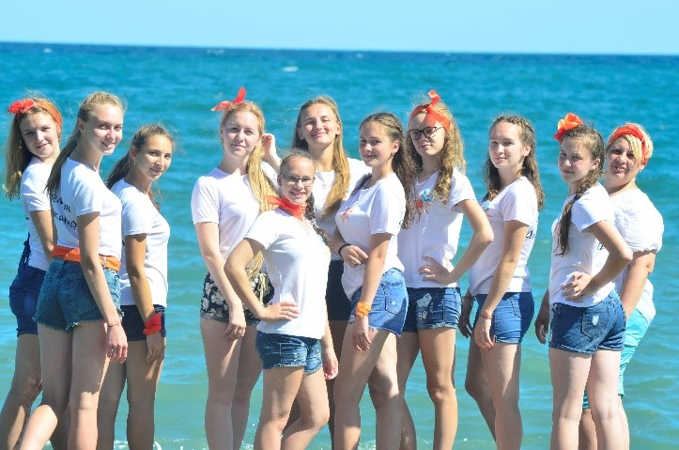
В начале августа наш Образцовый вокальный ансамбль «Апельсин» отправился в город Алушту республика Крым, чтобы принять участие в международном фестивале-конкурсе «Дорогами успеха», проводимого в рамках проекта «Дети XXI века».
Мы все с нетерпением ждали этой поездки и готовились к ней. Очень хотелось хорошо выступить и показать то, чему мы научились. И, надо сказать, не зря. Среди множества участников из разных городов и стран наш коллектив стал лауреатом II степени в номинации «Народный вокал». Нам доверили открывать гала-концерт на набережной Алушты.
Для нашего ансамбля эта поездка не только возможность продемонстрировать творческие достижения, но и интереснейшее путешествие, возможность познакомиться с полуостровом Крым.
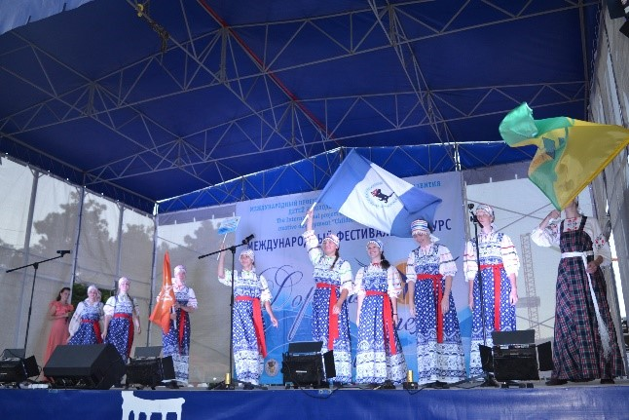
За очень небольшой период времени мы осуществили очень насыщенную впечатлениями культурно-творческую программу. Наше знакомство с Крымом началось с Крымского моста, с которого открываются очень красивые пейзажи. Керченский пролив сам по себе выглядит шикарно, а с высоты 45 метров – тем более.
Один из дней нашего пребывания в Крыму мы посвятили путешествию в Ялту.
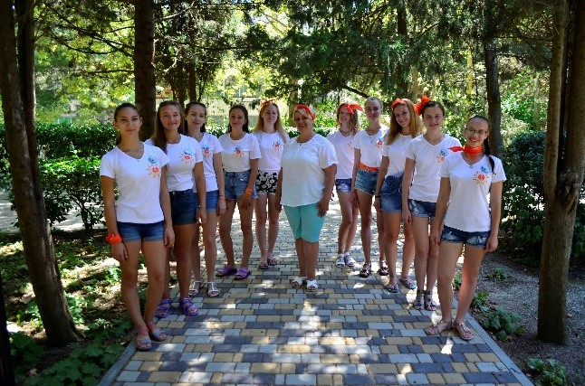
Посещение многочисленных достопримечательностей, купание в Чёрном море и пешеходные маршруты по улочкам Алушты оставили неизгладимое впечатление в наших сердцах. Полуостров Крым обладает удивительной особенностью – побывав здесь однажды, сюда хочется возвращаться снова и снова, чтобы надышаться солёным пропитанным историей и культурой морским воздухом и наслаждаться летом, солнцем и морем.
Хочется сказать большое спасибо Виктору Александровичу Мукорезу за оказанную поддержку. Виктор Александрович один из немногих людей, который всегда держит своё слово. Благодаря ему, наш ансамбль провел свои каникулы на побережье Черного моря. Это лето запомнится детям надолго.
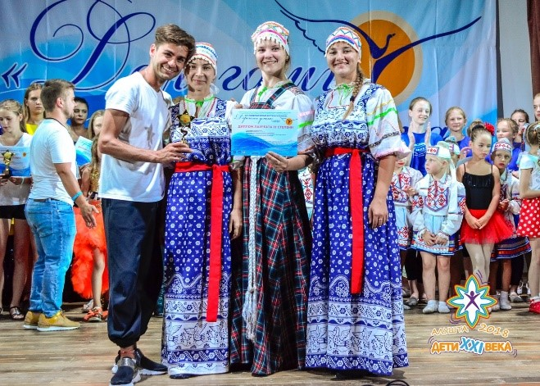
«ДЕНЬ ФИЗКУЛЬТУРНИКА 2018»
Стр.11 Информация событий месяца
№08 (128) август 2018г
Лето замечательная пора, словно специально создано для того, чтобы дети бегали, прыгали и веселились. Подвижные игры особенно любимы детьми, ведь они - важный источник радостных эмоций. 10 августа 2018 года в 19-00 часов на территории Березняковского сельского поселения состоялось мероприятия посвящённое «Дню физкультурника». Солнечная погода соответствовала настроению участников.
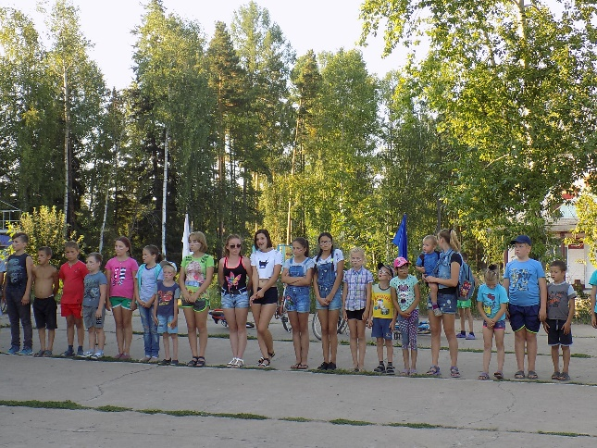
Цель мероприятия: развить физические способности; сохранить и укрепить здоровье; отработка группового взаимодействие ребят для достижения общезначимого результата. Открытие мероприятия началось с регистрации участников соревнований перед стартом велосипедных гонок; построение. Далее флагшток, для поднятия флага под гимн РФ приглашали участников Районных летних спортивных игр. После торжественного поднятия флага, все желающие принять участие в велопробеге отправились на старт. Велогонки проходили по разным возрастным группам. I - с 10 до 10 лет; II - с 11 до 17; III - с 18 и выше.
Вторым этапом мероприятия была спортивная эстафета, проводилась на площади администрации. Ребят разделили на две команды, они самостоятельно выбрали себе название и капитанов. Первая команда «Спортсмены»; вторая «Россияне». Как всегда наше утро начинается с зарядки, так и наша спортивная эстафета началась с музыкальной зарядки. После чего и сама эстафета.
I. «Переливайка» - (перенести воду) 4 ведра, 2 стакана, вода.
II. «Тачка» (один из участников, держит за ноги, другой идёт на руках). Перчатки 2 пары.
III. «Болото» (передвигаются по газетам) газеты.
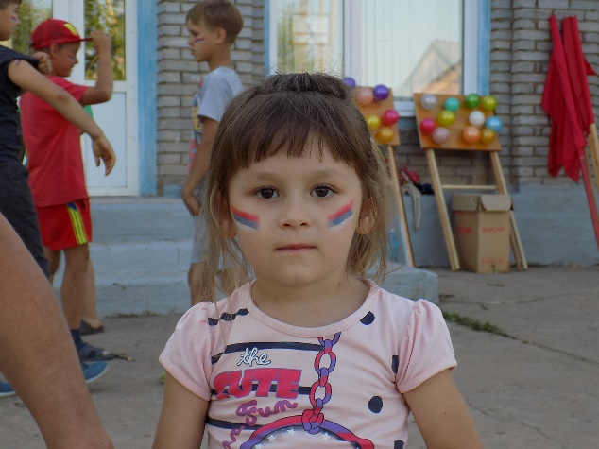
IV. «Пьяная гусеница» (команда передвигается завязанными глазами, чтобы не сбить бутылки с водой) шарфы, бутылки с водой 10 шт.
V. «Бег с мячом» (бег, держа мяч у лба) 2 мяча.
VI. «Русская забава» (бег в мешках).
VII. «Метание в цель» (кто дальше кинет) воздушные шары.
VIII. « Кто дальше прыгнет» мел.
IX. «Воздушный дартс» (метание дротиками в воздушные шары) шары, дротики.
X. «Силачи» - (перетягивание каната) канат.
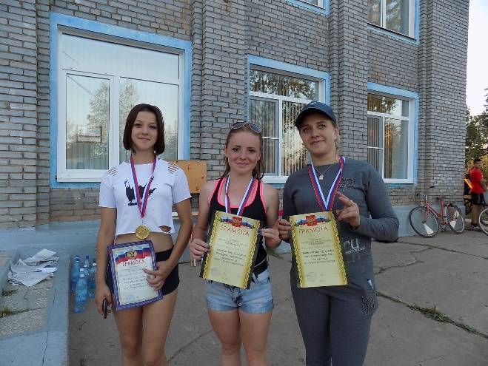
Третьим этапом мероприятия было награждение участников Районных летних спортивных игр 2018. Награждали их медалями за командное, третье место в нашей подгруппе, так же грамотами от мэра района М.С. Романова и главы Березняковского сельского поседения А.П. Ефимовой.
Стр.12 Информация событий месяца
№08 (128) август 2018г
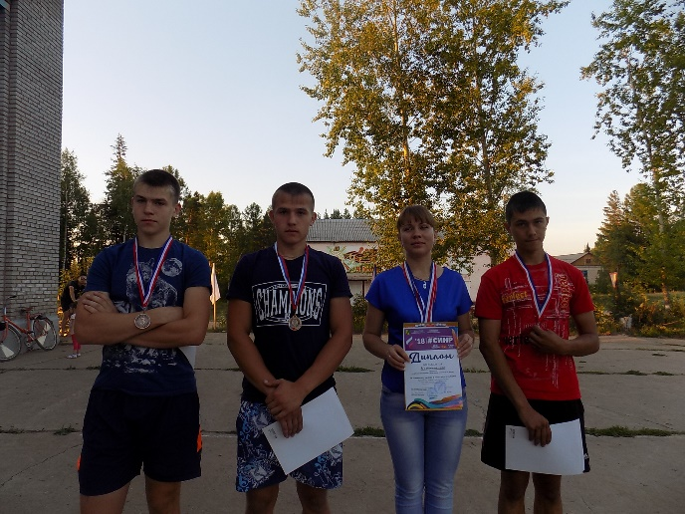
Атмосфера была комфортной, доброжелательной. Участники с интересом и удовольствием выполняли все предложенные задания.
По итогам мероприятия команды были награждены медалями, грамотами, памятными подарками и сладкими призами.
Все большие молодцы!

Акция «Школьный портфель»

На территории Нижнеилимского района в течение всего августа проводилась акция «Школьный портфель». Цель данного мероприятия – помочь семьям, оказавшимся в трудной жизненной ситуации; семьям, находящимся в социально-опасном положении; многодетным семьям; опекаемым семьям собрать детей в школу.
На собственные средства сотрудники администрации Нижнеилимского муниципального района собрали 50 школьных подарков. В акции «Школьный портфель» также приняли участие: администрации поселений района, ПАО ТЭЦ 16, комиссия по делам несовершеннолетних и наши спонсоры: Бакуров Е.В., Курбайлов М.М., Мукорез В.А., Березовский П.Н.
Администрацией района распределяются 100 школьных рюкзаков с канцелярскими принадлежностями, прежде всего, в семьи детям, находящимися в социально-опасном положении.
Начальник отдела организационной работы
и социальной политики А.Г.Чеснокова

О внесении изменения в Порядок организации работы по признанию граждан нуждающимися в социальном обслуживании

Областное государственное казенное учреждение «Управление социальной защиты населения по Нижнеилимскому району» информирует о вступлении в силу с 1 сентября 2018 года приказа министерства социального развития, опеки и попечительства Иркутской области «О внесении изменения в Порядок организации работы по признанию граждан нуждающимися в социальном обслуживании», утвержденный Приказом министерства социального развития, опеки и попечительства Иркутской области от 30.12.2014 года № 211-мпр (далее Порядок).
Согласно порядку полномочие по признанию граждан нуждающимися в социальном обслуживании будут осуществлять ОГКУ «Комплексные центры социального обслуживания населения».
С заявлением и документами о признании нуждающимися в социальных услугах в форме: социального обслуживания на дому, полустационарной форме, в стационарной форме необходимо обращаться в ОГБУ СО «Комплексный центр социального обслуживания населения Нижнеилимского района» по адресу: г. Железногорск-Илимский, 8 квартал, дом 1а, кабинет 308.
Стр.13 Объявления и памятки
№08 (128) август 2018г

ПАМЯТКА

О СОЦИАЛЬНОЙ ПОДДЕРЖКЕ В ИРКУТСКОЙ ОБЛАСТИ СЕМЕЙ, ИМЕЮЩИХ ДЕТЕЙ

Закон Иркутской области
от 23 октября 2006 года № 63-оз
«О социальной поддержке в Иркутской области семей, имеющих детей»

1. Категории граждан, имеющие право на социальную поддержку | - многодетные семьи, имеющие в своем составе трех и более детей, не достигших возраста 18 лет, включая пасынков, падчериц, усыновленных, удочеренных, принятых под опеку (попечительство), переданных на воспитание в приемную семью, без учета детей, находящихся на полном государственном обеспечении, среднедушевой доход которых ниже двукратной величины прожиточного минимума, установленной в целом по области в расчете на душу населения;  - малоимущие семьи, имеющие среднедушевой доход ниже установленной величины прожиточного минимума в целом по области в расчете на душу населения;  - семьи одиноких родителей (одинокие матери, матери и отцы, получающие пенсии на детей по случаю потери кормильца);  - многодетные и малоимущие семьи, состоящие на учете в банке данных Иркутской области о семьях и несовершеннолетних, находящихся в социально опасном положении.
2. Куда обращаться | В областное государственное казенное учреждение «Управление социальной защиты населения» по месту жительства (месту пребывания)
3. Меры социальной поддержки семей, имеющих детей:
- многодетные семьи | 1) преимущества при приеме детей в муниципальные дошкольные образовательные организации, государственные дошкольные образовательные организации государственные организации дополнительного образования детей, находящихся в ведении области;  2) бесплатное обеспечение лекарственными препаратами для медицинского применения, отпускаемыми по рецептам на лекарственные препараты, при амбулаторном лечении для детей в возрасте до 6 лет;  3) обеспечение бесплатного питания для учащихся, посещающих муниципальные общеобразовательные организации, а при отсутствии в муниципальных общеобразовательных организациях организованного питания – предоставление набора продуктов питания;  4) 1 раз в 2 года обеспечение детей комплектом одежды и спортивной формой для посещения школьных занятий, либо предоставление пособия на приобретение для детей комплекта одежды и спортивной формы для посещения школьных занятий, в сумме 1 000 рублей;  5) выплата студентам, обучающимся по очной форме обучения в государственных профессиональных образовательных организациях области, осуществляющих образовательную деятельность по имеющим государственную аккредитацию образовательным программам среднего профессионального образования, социальных стипендий;

Стр.14 Объявления и памятки
№08 (128) август 2018г
6) бесплатное посещение государственных учреждений культуры, находящиеся в ведении области, 1 раз в месяц;
7) ежемесячная выплата социального пособия в размере
200 рублей на каждого ребенка;
8) денежная компенсация 30 процентов расходов на оплату жилого помещения и коммунальных услуг (холодное и горячее водоснабжение, водоотведение, электроснабжение, газоснабжение (в том числе поставка твердого топлива, включая его доставку, при наличии печного отопления).
Право на меру социальной поддержки, предусмотренную пунктом 8, имеют многодетные семьи, не получающие меру социальной поддержки, предусмотренную пунктом 7.
- малоимущие семьи | 1) бесплатное обеспечение лекарственными препаратами для медицинского применения, отпускаемыми по рецептам на лекарственные препараты, при амбулаторном лечении для детей первых 3 лет жизни;  2) обеспечение бесплатного питания для учащихся, посещающих муниципальные общеобразовательные организации, а при отсутствии в муниципальных общеобразовательных организациях организованного питания – предоставление набора продуктов питания;  3) 1 раз в 2 года обеспечение детей комплектом одежды и спортивной формой для посещения школьных занятий, либо предоставление пособия на приобретение для детей комплекта одежды и спортивной формы для посещения школьных занятий, в сумме 1000 рублей;  4) выплата студентам, обучающимся по очной форме обучения в государственных профессиональных образовательных организациях области, осуществляющих образовательную деятельность по имеющим государственную аккредитацию образовательным программам среднего профессионального образования, социальных стипендий;
- семьи одиноких родителей | 1) преимущества при приеме детей в муниципальные дошкольные образовательные организации, государственные дошкольные образовательные организации и государственные организации дополнительного образования детей, находящихся в ведении области;  2) бесплатное обеспечение лекарственными препаратами для медицинского применения, отпускаемыми по рецептам на лекарственные препараты, при амбулаторном лечении для детей первых 3 лет жизни;  3) выплата студентам, обучающимся по очной форме обучения в государственных профессиональных образовательных организациях области, осуществляющих образовательную деятельность по имеющим государственную аккредитацию образовательным программам среднего профессионального образования, социальных стипендий;
4. Документы, предоставляемые законным представителем | 1) паспорт либо иной документ, удостоверяющий личность законного представителя ребенка (детей);  2) акт органа опеки и попечительства о назначении опекуна или попечителя - для опекунов и попечителей;  3) решение суда об усыновлении (удочерении) либо свидетельство об усыновлении (удочерении) (при отсутствии свидетельства о рождении усыновленного (удочеренного) ребенка) - для усыновителей (удочерителей);  4) свидетельство (свидетельства) о рождении ребенка (детей) и паспорт (паспорта) - для ребенка (детей), достигшего (достигших) возраста 14 лет;  5) документ, подтверждающий статус семьи одиноких родителей (представляется при наличии в свидетельстве о рождении ребенка сведений об отце ребенка):  а) документ, подтверждающий получение на ребенка пенсии по случаю потери кормильца, либо свидетельство о смерти одного из родителей;  б) справка о рождении, выданная органом записи актов гражданского состояния, содержащая информацию о том, что сведения об отце ребенка внесены в запись акта о рождении на основании заявления матери ребенка;  6) справка о составе семьи и (или) о совместном проживании ребенка (детей) с законным представителем;  7) справка общеобразовательной организации об обучении ребенка (детей);  8) справка о размере занимаемой общей площади жилого помещения и наличии либо отсутствии печного отопления;
Стр.15 Поздравления
№08 (128) август 2018г

доставку твердого топлива (гражданско-правовые договоры и платежные документы, расписки в получении платежей).

п. Березняки
Балбышев Анатолий Анатольевич – 50 лет
Петрушин Дмитрий Николаевич – 40 лет
Свяжин Виктор Николаевич – 45 лет
Банщиков Владимир Васильевич – 70 лет
Белобородова Татьяна Ивановна – 60 лет
Клименко Анна Новомировна – 55 лет
Куклина Нина Фёдоровна – 80 лет
Левченко Светлана Викторовна – 65 лет
Лопоух Виктор Федорович – 70 лет
Моисеев Владимир Валентинович – 60 лет
Скворцова Нина Артемьевна – 80 лет
п. Игирма
Войтович Ярослав Павлович – 60 лет
Глухова Наталья Васильевна – 65 лет
Гурулёва Евгения Ивановна – 80 лет
Ковальчук Надежда Александровна – 25 лет
Мочарская Мирослава Владимировна – 60 лет
Троицкая Нина Александровна – 65 лет

Наш адрес:665696  пос.Березняки  ул. Янгеля, 25 | Тел: 60-2-10 | Учредители:  Администрация,  Дума Березняковского сельского поселения | газета «Вестник»  распространяется бесплатно  газета выходит 1 раз в месяц  тираж 127  главный редактор А.П.Ефимова

